保B小练
第5练 选择题专练五

一、单项选择题：本部分包括20题，每题2分，共计40分。每题只有一个选项最符合题意。
1. (2018·无锡一模)下列关于生物遗传的探索历程，符合事实的是( )
A. 格里菲思用肺炎双球菌感染小鼠的实验，证明了DNA是转化因子
B. 沃森和克里克发现了DNA双螺旋结构，提出了DNA半保留复制方式的假说
C. 孟德尔通过豌豆杂交实验发现了基因，萨顿用实验证明了基因在染色体上
D. 科学家相继研究发现了逆转录和RNA复制过程，从而推翻了传统的中心法则
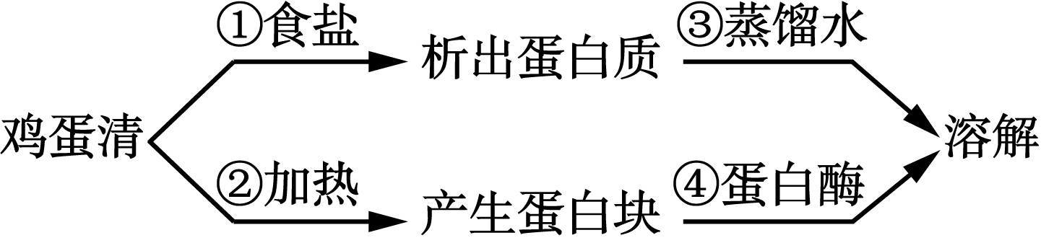
2. (2018·泰州中学)某兴趣小组采用两种途径处理鸡蛋清溶液，过程如右上图所示。有关叙述正确的是( )
A. ①②所依据的原理不同，过程②破坏了蛋白质的空间结构和肽键
B. ③④所依据的原理不同，过程③破坏了蛋白质的空间结构和肽键
C. 在溶解后产生的溶液中分别加入双缩脲试剂，都会变成紫色
D. 过程②产生的蛋白块也可以用③的方法进行溶解
3. 骨骼肌细胞在舒张状态时，膜上的钙泵能将Ca^{2＋}泵出细胞或者泵入内质网腔中，以维持细胞质中低浓度的Ca^{2＋}。当神经兴奋传到骨骼肌时，内质网腔中的Ca^{2＋}释放到细胞质基质中，进而导致肌肉收缩。下列相关叙述正确的是( )
A. 骨骼肌细胞中运输Ca^{2＋}的钙泵只存在于细胞膜上
B. 肌细胞内质网中的Ca^{2＋}释放的方式属于主动运输
C. 钙泵将Ca^{2＋}运出肌细胞的过程中会发生能量转化
D. 钙泵与神经递质结合后才能启动Ca^{2＋}的跨膜运输
4. 下列关于能量代谢和能源物质的叙述，不正确的是( )
A. 有氧呼吸过程中，糖类中的大部分能量以热能的形式散失
B. ATP与ADP快速转化依赖于酶催化作用具有高效性
C. ATP转化成ADP的过程需要水
D. 组成淀粉、蛋白质和脂肪的单体，其结构都具有多样性
5. (2018·徐州考前模拟)图甲表示某二倍体动物细胞有丝分裂图像，图乙、丙、丁分别是对该动物细胞有丝分裂不同时期染色体数、染色单体数和核DNA分子数的统计(图乙、丙、丁中的a、b、c表示的含义相同)。下列有关叙述正确的是( )
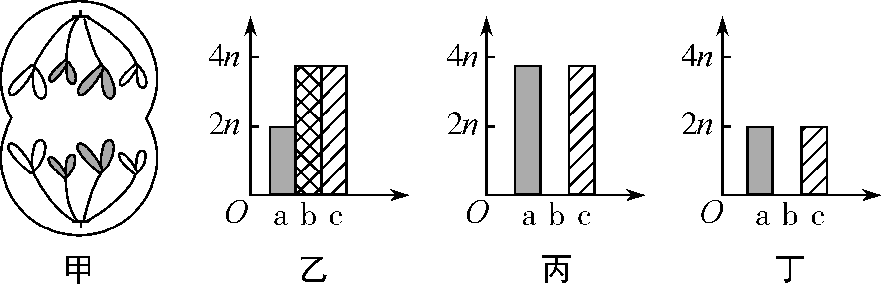
A. 该动物的体细胞中都含有4条染色体
B. 图乙中的a、b、c分别表示染色体、核DNA分子和染色单体
C. 图丙可以最恰当地表示图甲所示时期的染色体、核DNA分子和染色单体的关系
D. 图丁所示细胞正处于有丝分裂后期
6. DNA是绝大多数生物的遗传物质，关于DNA的说法错误的是( )
A. 减数分裂的两次分裂之前都要进行DNA的复制
B. 碱基对排列顺序的多样性是DNA多样性的原因之一
C. DNA分子杂交技术可以用来比较不同种生物DNA分子的差异
D. 格里菲思(Griffith)实验推论加热杀死的S型细菌中必然存在转化因子
7. (2018·海门质检)人体在正常情况下，下列生理过程能够发生的是( )
A. 相同的RNA逆转录合成不同的DNA
B. 相同的DNA转录合成不同的RNA
C. 相同的密码子决定不同的氨基酸
D. 相同的tRNA携带不同的氨基酸
8. (2018·徐州考前模拟)家蚕的2号染色体(属于常染色体)分布基因S(黑缟斑)和s(无斑)、基因Y(黄血)和y(白血)。假定减数分裂时2号染色体不发生交叉互换，用X射线处理蚕卵后发生了图中所示的变异，具有该变异的家蚕交配产生的子代中黑缟斑白血∶无斑白血＝2∶1。下列相关叙述错误的是( )
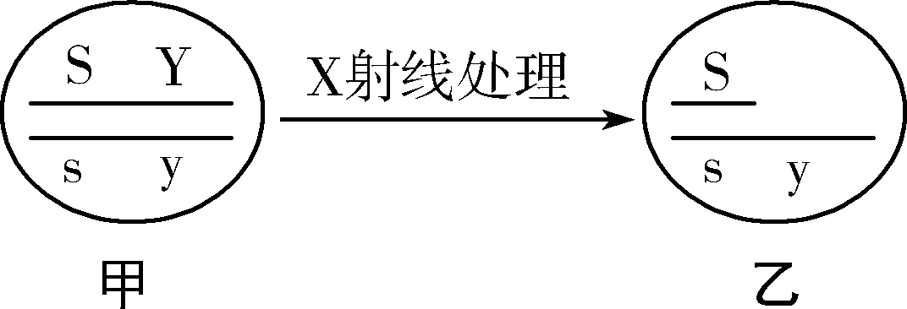
A. X射线照射后发生的变异为染色体结构变异
B. 缺失杂合子和缺失纯合子的存活率相同
C. 具有甲图基因的家蚕交配产生的后代有3种基因型
D. 乙图的家蚕减数分裂时，含S的染色体区段与含s的染色体区段正常发生联会配对
9. (2018·兴化三校联考)下列有关变异的说法，正确的是( )
A. 染色体结构变异和数目变异只在有丝分裂和减数分裂过程中发生
B. 染色体上的DNA碱基对缺失、增添和替换导致染色体结构变异
C. 同源染色体上非姐妹染色单体之间的交叉互换属于基因重组
D. 染色体结构变异导致生物性状发生改变，数目变异不改变生物性状
10. (2018·泰州中学)某地因甲虫成灾，长期使用某种杀虫剂，甲虫的数量先减少后又逐渐回升。下列相关叙述正确的是( )
A. 数量回升是甲虫通过与杀虫剂之间的生存斗争来实现的
B. 使用杀虫剂后，甲虫的基因频率发生改变从而出现新的物种
C. 长期使用杀虫剂，将诱导甲虫产生抗药性突变
D. 使用杀虫剂后，甲虫数量逐渐恢复是主动适应环境的结果
11. 关于人体内环境及其稳态的叙述，正确的是( )
A. 血液中胰岛素含量增加可促进胰岛B细胞分泌胰高血糖素
B. 细胞内液渗透压发生变化对细胞外液渗透压会产生影响
C. 过敏反应发生局部肿胀一定是由于组织液中Na＋浓度增大
D. H7N9流感病毒侵入人体后可在内环境中进行RNA的复制
12. (2018·通泰扬淮徐宿二模)常见的重症肌无力是一种由神经—肌肉接头传递功能障碍引起的疾病，患者的病重程度与体内乙酰胆碱受体抗体浓度呈正相关，临床上可用胆碱酯酶抑制剂进行治疗。相关叙述错误的是( )
A. 题干描述的重症肌无力属于一种自身免疫病
B. 乙酰胆碱受体属于细胞膜上的一种蛋白质
C. 患者体内乙酰胆碱受体抗体主要分布在血浆中
D. 胆碱酯酶抑制剂治疗原理是降低乙酰胆碱浓度
13. 研究小组发现PM2.5可以激活人体下丘脑—垂体—肾上腺皮质轴(HPA轴)，引发神经内分泌活动和基础代谢发生改变，进而产生血压升高、炎症反应等一系列变化。下列叙述错误的是( )
A. PM2.5激活HPA轴的过程中，部分神经细胞内的钠离子浓度会迅速增加
B. PM2.5引起肾上腺皮质激素分泌的过程体现了激素分泌的分级调节和反馈调节
C. 肾上腺皮质激素可以通过协同作用促进胰岛素分泌，导致血压升高
D. 体内肾上腺皮质激素含量过高，会抑制促肾上腺皮质激素释放激素合成
14. (2018·江苏大联考)某兴趣小组进行“探究萘乙酸(NAA)促进扦插枝条生根的最适浓度”的实验，下列叙述正确的是( )
A. 预实验后，还需设置一组用蒸馏水处理插条的实验作对照组
B. 该实验的因变量可以是枝条生根的平均数量或枝条生根的平均长度
C. 用不同浓度的萘乙酸(NAA)处理扦插枝条不会获得相同的生根数目
D. 该实验中无关变量有NAA的浓度、温度、处理插条的方法和时间等
15. (2018·南师附中)某工业园区的土壤受到农药等化工废弃物污染，下表为不同浓度的甲胺磷农药对该园区土壤动物群落的影响。下列相关分析，正确的是( )
动物指标  甲胺磷浓度/(mol·L^{－1}) | 0 | 0.04 | 0.09 | 0.16 | 0.30 | 0.54
种类数/S | 56 | 36 | 29 | 22 | 18 | 18
总个体数/N | 612 | 419 | 212 | 133 | 121 | 92
A. 甲胺磷浓度与土壤动物总个体数(N)之间的关系是正相关
B. 农田害虫防治过程中，把握农药的科学用量，有利于生态系统的稳定
C. 土壤动物的丰富度可反映土壤农药污染的程度，S值越大，污染越严重
D. 长期施用甲胺磷农药，导致土壤动物产生相应抗性，有利于种群延续
16. (2018·南师附中等四校联考)下列关于植物组织培养及其应用的叙述，正确的是( )
A. 离体的植物组织、器官必需经过灭菌才能接种到组织培养基中
B. 以植物芽尖为材料通过组织培养可以获得病毒新品种
C. 生长素、细胞分裂素的协同调节作用在组织培养中非常重要
D. 以人工膜包裹植物愈伤组织和营养物质可制得人工种子
17. 下列有关加酶洗衣粉及其洗涤效果的叙述，错误的是( )
A. 使用添加纤维素酶的洗衣粉可使衣物蓬松柔软，棉织制品也可使用
B. 加酶洗衣粉因为添加了酶制剂，所以比普通洗衣粉更易造成环境污染
C. 使用加酶洗衣粉时，浸泡时间不足会影响洗涤效果
D. 加酶洗衣粉能将衣服上的蛋白质、脂肪等水解成可溶于水的小分子物质
18. (2018·江苏预测卷)下列关于“DNA的粗提取和鉴定”实验原理的叙述，正确的是( )
A. 利用DNA能溶于酒精，而蛋白质不溶于酒精的特点，可将DNA与蛋白质分离
B. 利用85 ℃的高温能使蛋白质变性却对DNA没有影响的特性，将DNA与蛋白质分离
C. 利用DNA在2 mol·L^{－1}NaCl溶液中溶解度最小的特点，可将DNA与杂质分离
D. 在DNA滤液中加入嫩肉粉，通过木瓜蛋白酶的作用，可将DNA与蛋白质分离
19. 下图表示利用胚胎干细胞(ES细胞)所做的一系列研究，过程Ⅰ是将带有遗传标记的ES细胞注入早期胚胎的囊胚腔，通过组织化学染色，用于研究动物体器官形成的时间、发育过程以及影响的因素。过程Ⅱ是将目的基因导入胚胎干细胞的过程。下列有关叙述错误的是( )
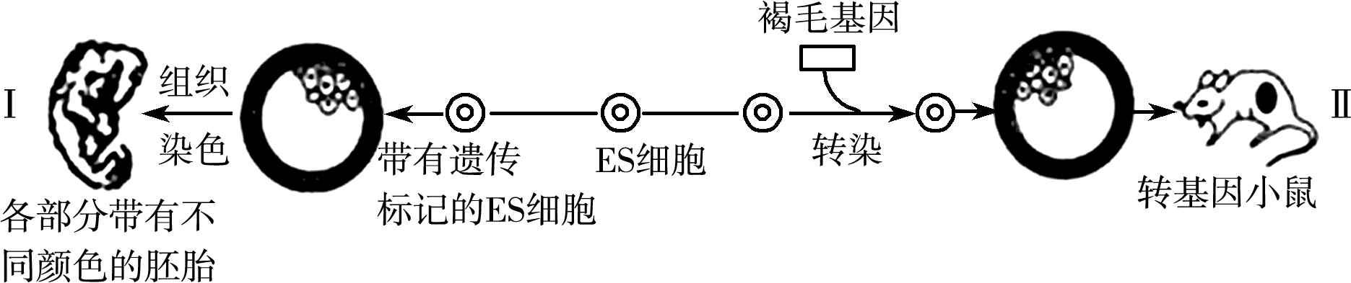
A. 过程Ⅰ的研究利用了胚胎干细胞具有发育的全能性的特点
B. 过程Ⅰ中，囊胚的后一个阶段形成了内、中、外三个胚层及两个囊胚腔
C. ES细胞在饲养层细胞上或添加抑制因子的培养液中，能够维持不分化的状态
D. 过程Ⅱ中转基因小鼠大部分体细胞中无褐毛基因
20. (2018·泰州中学)下列关于胚胎工程理论及应用的叙述，错误的是( )
A. 在动物的饲料中添加一定量的促性腺激素不能达到超数排卵
B. 理论上胚胎干细胞能被诱导分化为机体内所有的细胞
C. 胚胎分割若在囊胚期，内细胞团需均等分割，滋养层则不必
D. 移植的胚胎只能来自体内受精或者体外受精直接产生的胚胎
二、 多项选择题：本部分共5题，每题3分，共计15分。全选对的得3分，选对但不全的得1分，错选或不答的得0分。21. (2018·扬州一模)下列有关生物学实验研究方法的叙述，正确的是( )
A. 采用差速离心法将蓝藻的各种细胞器分离开
B. 预实验可以检测实验设计的科学性和可行性，以免浪费
C. 林德曼运用定量分析法研究生态系统的能量流动特点
D. 达尔文的实验证明了胚芽鞘的向光性生长是某种化学物质引起的
22. (2018·徐州考前模拟)下图表示菠菜叶肉细胞光合与呼吸过程中碳元素和氢元素的转移途径，其中①～⑥代表有关生理过程。相关叙述正确的是( )
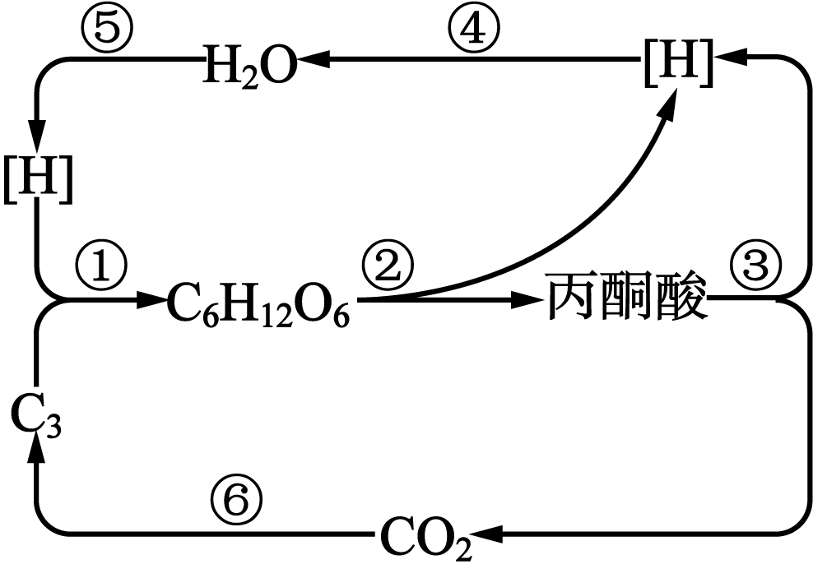
A. 过程①②③不在生物膜上进行
B. 参与过程②③⑤的酶种类相同
C. 过程②③④⑤都有ATP产生
D. 过程③产生的[H]不全都来自丙酮酸
23. (2018·徐州期中)下列有关果酒、果醋和腐乳制作的叙述，正确的是( )
A. 参与发酵的微生物不都含有线粒体
B. 果酒制成后只需将装置转移至温度较高的环境中即可制作果醋
C. 果酒发酵在无氧环境下进行，果醋和腐乳发酵在有氧条件下进行
D. 果酒、果醋和腐乳制作过程利用的都是微生物胞内酶
24. (2018·淮阴中学等四校联考)下列关于生物育种的叙述，错误的是( )
A. 杂交水稻与白菜—甘蓝的育种原理不同
B. 基因工程育种能够产生新的基因，定向改造生物性状
C. 单倍体育种一般需要使用秋水仙素处理幼苗
D. 由于三倍体西瓜没有种子，因此无子性状不能遗传
25. (2018·泰州中学)二倍体高等植物剪秋罗雌雄异株，有宽叶、窄叶两种类型，宽叶(B)对窄叶(b)为显性，等位基因位于X染色体上，其中b基因会使花粉不育。下列有关叙述，错误的是( )
A. 窄叶剪秋罗可以是雌株，也可以是雄株
B. 如果亲代雄株为宽叶，则子代全部是宽叶
C. 如果亲代全是宽叶，则子代不发生性状分离
D. 如果子代全是雄株，则亲代为宽叶雌株与窄叶雄株

